|  |  |  |  |
| --- | --- | --- | --- |
|  | Nations Unies | ECE/TRANS/WP.29/GRE/2019/9 | |
| _unlogo | **Conseil économique et social** | | Distr. générale  1er février 2019  Français  Original : anglais |

**Commission économique pour l’Europe**

Comité des transports intérieurs

**Forum mondial de l’harmonisation des Règlements   
concernant les véhicules**

**Groupe de travail de l’éclairage et de la signalisation lumineuse**

**Quatre-vingt-unième session**

Genève, 15-18 avril 2019

Point 5 de l’ordre du jour provisoire

**Règlements ONU nos 37 (Lampes à incandescence),   
99 (Sources lumineuses à décharge) et 128 (Sources lumineuses   
à diodes électroluminescentes) et Résolution d’ensemble   
sur une spécification commune des catégories de sources lumineuses**

Proposition d’amendement [6] à la Résolution d’ensemble   
sur une spécification commune des catégories   
de sources lumineuses (R.E.5)

Communication de l’expert du Groupe de travail « Bruxelles 1952 » (GTB)[[1]](#footnote-2)\*

Le texte ci-après, établi par l’expert du GTB, vise à introduire les nouvelles catégories de sources lumineuses à diodes électroluminescentes (DEL) de substitution C5W/LEDK et R5W/LED dans la Résolution d’ensemble sur une spécification commune des catégories de sources lumineuses (R.E.5) (ECE/TRANS/WP.29/1127). Les modifications qu’il est proposé d’apporter au texte actuel de la Résolution sont signalées en caractères gras pour les ajouts ou en caractères biffés pour les suppressions. Cette proposition est appuyée par le document informel GRE-81-03.

I. Proposition

*Tableau de situation*, lire*:*

« **Tableau de situation**

Le texte de la présente Résolution contient l’ensemble des dispositions et amendements adoptés à ce jour par le Forum mondial de l’harmonisation des Règlements concernant les véhicules (WP.29). Il entre en vigueur à compter de la date indiquée dans le tableau ci-dessous et demeure valable jusqu’à l’entrée en vigueur d’une révision de la présente Résolution :

|  |  |  |  |  |
| --- | --- | --- | --- | --- |
| *Version  de la Résolution* | *Date d’entrée  en vigueur  de la version*\* | *Adoptée par le WP.29* | | *Observations* |
| *Session no* | *Cote du document portant modification* |
| **1** (Originale) | [2017-xx-xx] | 170 | ECE/TRANS/WP.29/2016/111 | Fondée sur l’annexe 1 des Règlements suivants :   * No 37, jusqu’au complément 44 inclus * No 99, jusqu’au complément 11 inclus * No 128, jusqu’au complément 5 inclus |
| **[2]** | [2018-xx-xx] | [174] | [ECE/TRANS/WP.29/2018/32] | Détails modifiés aux pages :  C21W/2, H1/1, H3/1, H3/2, H4/4, H9/1, H11/2, H13/4, H14/1, H15/5, H20/3, H20/4, HIR2/1, HS6/1, P13W/3, P21W/1, P21/5W, P27/7W/3, PSX26W/3, R5W/1, R10W/1, T1.4W/1, W15/5W/1, W21/5W/1, WT21W/1 |
| **[3]** | [2018-xx-xx] | [174] | [ECE/TRANS/WP.29/2018/33/ Rev.1] | Introduction des nouvelles catégories de sources lumineuses d’éclairage avant à diodes électroluminescentes (DEL) L1A/6 et L1B/6 conjointement avec le complément [7] au Règlement no 128 |
| **[4]** | [2019-xx-xx] | [177] | [ECE/TRANS/WP.29/2019/xx] | Modification des catégories de sources lumineuses LR4 conjointement avec le complément [8] au Règlement no 128 |
| **[5]** | [2019-xx-xx] | [177] | [WP.29/2019/xx] | Introduction de la nouvelle catégorie de sources lumineuses à DEL de substitution PY21W/LED conjointement avec le complément [8] au Règlement no 128 |
| **[6]** | **[2019-xx-xx]** | **[173]** | **[ECE/TRANS/WP.29/2017/xx]** | **Introduction des nouvelles catégories de sources lumineuses à DEL  de substitution C5W/LEDK  et R5W/LED** |

\* Date à laquelle le WP.29 a adopté l’amendement à la Résolution ou date d’entrée en vigueur d’un amendement au Règlement no 37, 99 ou 128, adopté par l’AC.1, à la même session du WP.29, conjointement avec l’amendement à la Résolution. ».

*Groupe 4*, lire :

«

|  |  |  |  |  |
| --- | --- | --- | --- | --- |
| ***Groupe 4*** | | | | |
| ***Catégories de sources lumineuses à DEL de substitution*1 *utilisables uniquement  dans des feux homologués avec des sources lumineuses à incandescence de catégorie équivalente*** | | | | |
|  | ***Catégorie*** |  | ***Catégorie de sources lumineuses à incandescence équivalente*** | ***Feuille(s) numéro(s)*** |
|  | **C5W/LEDK** | ***2*** | **C5W** | **C5W/LED/1 à 4** |
|  | PY21W/LED |  | PY21W | PY21W/LED/1 à 4 |
|  | **R5W/LED** |  | **R5W** | **R5W/LED/1 à 4** |

*1* Ne pas utiliser pour le contrôle de la conformité de la production des feux.

***2*** **Ne pas utiliser derrière des lentilles rouges ou jaunes-auto.**».

*Annexe 3,*

*Liste des feuilles pour les sources lumineuses à DEL, présentées dans l’ordre dans lequel elles apparaissent dans la présente annexe*, lire :

«

|  | *Feuille(s) numéro(s)* |  |
| --- | --- | --- |
|  | **C5W/LED/1 à 4** |  |
|  | LR1/1 à 5 |  |
|  | LW2/1 à 5 |  |
|  | L3/1 à 6 |  |
|  | LR4/1 à 5 |  |
|  | L5/1 à 6 |  |
|  | PY21W/LED/1 à 4 |  |
|  | **R5W/LED/1 à 4** |  |

».

*Avant la feuille LR1/1*, ajouter les nouvelles feuilles C5W/LED/1 à 4, comme suit (voir les pages ci-après ; une page par feuille) :

|  |  |
| --- | --- |
| «  **Catégorie C5W/LEDK** | **Feuille C5W/LED/1** |

Les dessins n’ont pour but que d’illustrer les principales dimensions (en mm) de la source lumineuse à DEL.

# Figure 1 **Dessin principal**

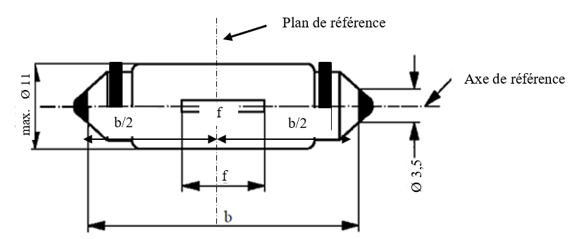

# Tableau 1 **Principales caractéristiques électriques et photométriques de la source lumineuse à DEL**

| *Dimensions en mm* | | | *Sources lumineuses à DEL  de fabrication courante* | | | *Source lumineuse  à DEL étalon* |
| --- | --- | --- | --- | --- | --- | --- |
| *min.* | *nom.* | *max.* |
| b*1* | | | 34,0 | 35,0 | 36,0 | 35 ± 0,5 |
| e*2* | | |  | 0,0 |  | 0,0 |
| f*2* | | |  | 9,0 |  | 9,0 |
| Culot SVX8.5 selon la publication 60061 de la CEI (feuille 7004-81A-1) | | | | | | |
| *Caractéristiques électriques*5 *et photométriques* | | | | | | |
| Valeurs nominales | | Volts | 12 | | | 12 |
| Watts | 2 | | | 2 |
| Tension d’essai | | Volts | 13,5 | | | 13,5 |
| Valeurs normales | Watts | | max. 2 | | | max. 2 |
| Courant électrique (en mA, pour une tension comprise entre 9 et 16 V en CC) | | min. 30  max. 170 | | | |
| Flux lumineux*3*  (en lm pour une tension de 13,5 V en CC) | | 45 ± 20 %*4* | | | 45 ± 10 %*4* |
| Flux lumineux*3*  (en lm pour une tension de 9 V en CC) | | min. 9 | | | min. 9 |

*1* Cette dimension correspond à la distance entre deux ouvertures de 3,5 mm de diamètre, chacune d’entre elles s’appuyant sur l’un des culots.

*2* À contrôler au moyen d’un “gabarit de positionnement” (voir la figure 2).

*3* La lumière émise par la source lumineuse à DEL doit être blanche, sans restriction quant à la température de couleur proximale.

*4* La valeur mesurée lorsque la température de l’air ambiant atteint 80 °C doit être d’au moins 70 % de cette valeur.

*5* En cas de défaillance de l’un des éléments émettant de la lumière, la source lumineuse à DEL doit soit continuer de satisfaire aux exigences relatives à la répartition du flux lumineux et de l’intensité lumineuse, soit cesser d’émettre de la lumière ; dans ce dernier cas, l’intensité d’alimentation en courant électrique, pour une tension comprise entre 12 et 14 V, doit être inférieure à 10 mA.

|  |  |
| --- | --- |
| **Catégorie C5W/LEDK** | **Feuille C5W/LED/2** |

Prescriptions pour l’écran de contrôle

L’essai ci-après vise à définir les prescriptions applicables à la zone d’émission de la lumière apparente de la source lumineuse à DEL et à déterminer si cette zone est positionnée correctement par rapport à l’axe de référence et au plan de référence aux fins de la vérification du respect des prescriptions.

L’emplacement de la zone d’émission de lumière est contrôlé au moyen d’un gabarit de positionnement défini suivant les projections, dans le plan C0, selon différentes directions : γ = 0° (visée de dessus), γ = 90° (visée frontale), γ =180° (visée de dessous), γ = 270° (visée arrière) et γ = 45°, 135°, 225° et 315° ( visées obliques) (C et γ sont définis à la figure 3).

La proportion du flux lumineux total émise dans ces directions à partir des zones définies dans la figure 2 doit être :

* Pour l’ensemble des zones A, B et C, supérieure ou égale à 70 %;
* Pour la zone B, supérieure ou égale à 20 %;
* Pour chacune des zones A et C, supérieure ou égale à 15 %.

# Figure 2 **Définition de la zone d’émission de lumière au moyen du gabarit**

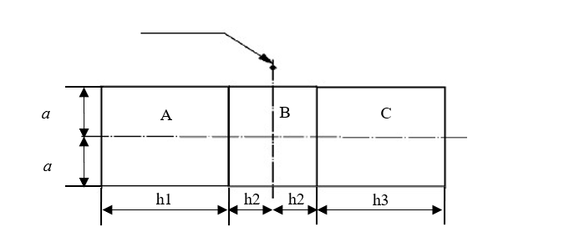

Axe de référence

Plan de référence

# Tableau 2 **Dimensions du gabarit de positionnement représenté à la figure 2**

|  |  |  |  |
| --- | --- | --- | --- |
| *Dimensions en mm* | *a* | *h1, h3* | *h2* |
| Toutes les directions  (comme indiqué ci-dessus) | 2,5 | 6 | 2 |

|  |  |
| --- | --- |
| **Catégorie C5W/LEDK** | **Feuille C5W/LED/3** |

Répartition normalisée de l’intensité lumineuse

L’essai ci-après vise à déterminer la répartition normalisée de l’intensité lumineuse de la source lumineuse dans les plans C tels qu’indiqués à la figure 3. L’intersection de l’axe de référence et du plan de référence est utilisée comme origine du système de coordonnées.

La source lumineuse est montée sur une plaque au moyen des douilles correspondantes. La plaque est fixée sur le plateau du goniomètre au moyen d’une patte de fixation, de manière que l’axe de référence de la source lumineuse soit dans l’alignement de l’un des axes de rotation du goniomètre. Le réglage de mesure correspondant est décrit à la figure 3.

Pour enregistrer les données relatives à l’intensité lumineuse, on utilise un goniophotomètre classique. La distance de mesure doit être correctement choisie, de sorte que le détecteur se trouve à l’intérieur du champ élargi de distribution de la lumière.

Les mesures doivent être effectuées dans les plans C, C0 étant le plan de référence de la source lumineuse. Les plans C à mesurer sont C0, C30 et C330. Les points d’essai pour chaque plan et plusieurs angles polaires γ sont précisés dans le tableau 3.

Après les mesures, il faut normaliser les données à 1 000 lm, en utilisant le flux lumineux de chacune des sources lumineuses soumises à l’essai. Ces données doivent être conformes à la marge de tolérance définie au tableau 3.

# Figure 3 **Montage permettant de mesurer la répartition de l’intensité lumineuse (définition des plans C et de la direction** γ**)**

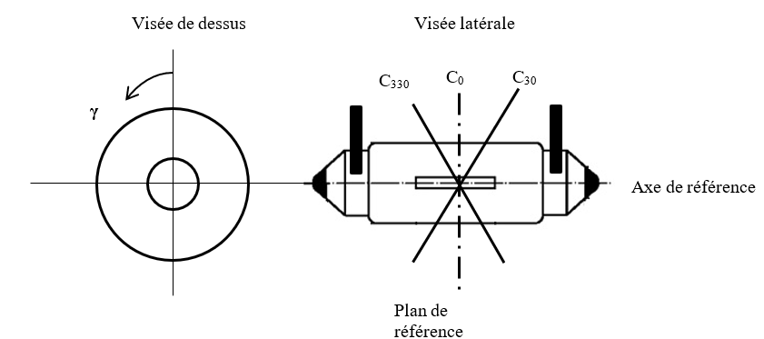

Plans C : voir la publication 70-1987 de la CIE intitulée “The measurement of absolute intensity distributions” (“La mesure des distributions d’intensité lumineuse absolue”).

|  |  |
| --- | --- |
| **Catégorie C5W/LEDK** | **Feuille C5W/LED/4** |

# Tableau 3 **Valeurs − mesurées aux points d’essai − de l’intensité normalisée dans les plans C0, C30 et C330**

|  |  |  |  |  |
| --- | --- | --- | --- | --- |
|  | *Source lumineuse à DEL de fabrication courante* | | *Source lumineuse à DEL étalon* | |
| *γ* | *Intensité minimale  en cd/1 000 lm* | *Intensité maximale  en cd/1 000 lm* | *Intensité minimale  en cd/1 000 lm* | *Intensité maximale  en cd/1 000 lm* |
| -175° | 60 | 140 | 80 | 120 |
| -150° | 60 | 140 | 80 | 120 |
| -125° | 60 | 140 | 80 | 120 |
| -100° | 60 | 140 | 80 | 120 |
| -75° | 60 | 140 | 80 | 120 |
| -50° | 60 | 140 | 80 | 120 |
| -25° | 60 | 140 | 80 | 120 |
| 0° | 60 | 140 | 80 | 120 |
| 25° | 60 | 140 | 80 | 120 |
| 50° | 60 | 140 | 80 | 120 |
| 75° | 60 | 140 | 80 | 120 |
| 100° | 60 | 140 | 80 | 120 |
| 125° | 60 | 140 | 80 | 120 |
| 150° | 60 | 140 | 80 | 120 |
| 175° | 60 | 140 | 80 | 120 |

La répartition de l’intensité lumineuse telle que décrite dans le tableau 3 doit être sensiblement uniforme, c’est-à-dire qu’entre deux points adjacents de la grille, l’intensité lumineuse relative est calculée par interpolation linéaire. ».

*Après la feuille PY21W/LED*, ajouter les nouvelles feuilles R5W/LED/1 à 4, comme suit (voir les pages ci-après ; une page par feuille):

|  |  |
| --- | --- |
| «  **Catégorie R5W/LED** | **Feuille R5W/LED/1** |

Les dessins ont pour seul but d’illustrer les principales dimensions (en mm) de la source lumineuse à DEL.

# Figure 1 **Dessin principal**

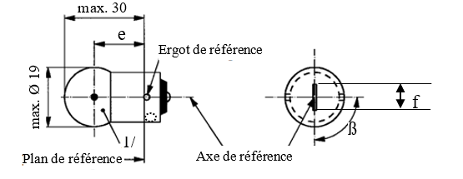

# Tableau 1 **Principales caractéristiques électriques et photométriques de la source lumineuse à DEL**

| *Dimensions en mm* | | | *Sources lumineuses à DEL  de fabrication courante* | | | | *Source lumineuse  à DEL étalon* |
| --- | --- | --- | --- | --- | --- | --- | --- |
| *min.* | *nom.* | | *max.* | *nom.* |
| e*2* | | |  | 19,0 | |  | 19,0 |
| f*2* | | |  | 4,0 | |  | 4,0 |
| β*2* | | |  | 90° | |  | 90° |
| R5W/LED : Culot BA15s-3(110°) selon la publication 60061 de la CEI (feuille 7004-19A-1) | | | | | | | |
| *Caractéristiques électriques  et photométriques* | | *4* | | | *5* | | *4* |
| Valeurs nominales | Volts | 12 | | | 24 | | 12 |
| Watts | 2 | | | | | 2 |
| Tension d’essai | Volts | 13,5 | | | 28,0 | | 13,5 |
| Valeurs normales | Watts | max. 2 | | | max. 2 | | max. 2 |
| Courant électrique  (en mA) | (entre 9 et 16 V  en CC)  min. 30  max. 170 | | | (entre 16 et 32 V en CC)  min. 30  max. 170 | | (entre 9 et 16 V  en CC)  min. 30  max. 170 |
| Flux lumineux*1*, *3*  (en lm à 13,5 V en CC) | 50 ± 20 % | | | | | 50 ± 10 % |
| Flux lumineux*1*  (en lm à 9 V en CC) | min. 10 | | |  | | min. 10 |

*1* La lumière émise par la source lumineuse à DEL doit être de couleur blanche, avec une température de couleur proximale de 3 000 K au maximum.

*2* À contrôler au moyen d’un “gabarit de positionnement” (feuille R5W/2/LED/2).

*3* La valeur mesurée lorsque la température ambiante atteint 80 °C doit être d’au moins 70 % de cette valeur.

*4* En cas de défaillance de l’un des éléments émettant de la lumière, la source lumineuse à DEL doit soit continuer de satisfaire aux exigences relatives à la répartition du flux lumineux et de l’intensité lumineuse, soit cesser d’émettre de la lumière ; dans ce dernier cas, l’intensité d’alimentation en courant électrique, pour une tension comprise entre 12 et 14 V, doit être inférieure à 10 mA.

*5* En cas de défaillance de l’un des éléments émettant de la lumière, la source lumineuse à DEL doit soit continuer de satisfaire aux exigences relatives à la répartition du flux lumineux et de l’intensité lumineuse, soit cesser d’émettre de la lumière ; dans ce dernier cas, l’intensité d’alimentation en courant électrique, pour une tension comprise entre 24 et 28 V, doit être inférieure à 10 mA.

|  |  |
| --- | --- |
| **Catégorie R5W/LED** | **Feuille R5W/LED/2** |

Prescriptions pour l’écran de contrôle

L’essai ci-après vise à définir les prescriptions applicables à la zone d’émission de la lumière apparente de la source lumineuse à DEL et à déterminer si cette zone est positionnée correctement par rapport à l’axe de référence et au plan de référence aux fins de la vérification du respect des prescriptions.

L’emplacement de la zone d’émission de lumière est contrôlé au moyen d’un gabarit de positionnement défini suivant les projections, dans le plan C0, selon différentes directions : γ = 0° (visée de dessus), γ = ± 45° (visée oblique) et γ = ±90° (visées frontale et arrière). C et γ sont définis à la figure 3.

La proportion du flux lumineux total émise dans ces directions à partir des zones définies dans la figure 2 doit être :

* Pour l’ensemble des zones A, B et C, supérieure ou égale à 70 % ;
* Pour la zone B, supérieure ou égale à 20 % ;
* Pour chacune des zones A et C, supérieure ou égale à 15 %.

# Figure 2 **Définition de la zone d’émission de lumière au moyen du gabarit**

# 

# Tableau 2 **Dimensions du gabarit de positionnement représenté à la figure 2**

| *Dimensions en mm* | *a* | *h* | *k* |
| --- | --- | --- | --- |
| Visée de dessus (γ = 0°) | 3 | 4 | 0,5 |
| Visées obliques (γ = ±45°) | 4,5 | 4 | 0,5 |
| Visée frontale ou arrière (γ = ±90°) | 3 | 4 | 0,5 |

*6* Cette ligne ne s’applique qu’aux visées frontale et arrière.

|  |  |
| --- | --- |
| **Catégorie R5W/LED** | **Feuille R5W/LED/3** |

Répartition normalisée de l’intensité lumineuse

L’essai ci-après vise à déterminer la répartition normalisée de l’intensité lumineuse de la source lumineuse dans les plans C tels qu’indiqués dans la figure 3. L’intersection de l’axe de référence et du plan parallèle au plan de référence à la distance e est utilisée comme origine du système de coordonnées.

La source lumineuse est montée sur une plaque au moyen des douilles correspondantes. La plaque est fixée sur le plateau du goniomètre au moyen d’une patte de fixation, de manière que l’axe de référence de la source lumineuse soit dans l’alignement de l’un des axes de rotation du goniomètre. Le réglage de mesure correspondant est décrit à la figure 3.

Pour enregistrer les données relatives à l’intensité lumineuse, on utilise un goniophotomètre classique. La distance de mesure doit être correctement choisie, de sorte que le détecteur se trouve à l’intérieur du champ élargi de distribution de la lumière.

Les mesures doivent être effectuées dans les plans C, qui contiennent l’axe de référence de la source lumineuse. Les plans C à mesurer sont C0, C30 et C330. Les points d’essai pour chaque plan et plusieurs angles polaires γ sont précisés dans le tableau 3.

Après les mesures, il faut normaliser les données à 1 000 lm, en utilisant le flux lumineux de chacune des sources lumineuses soumises à l’essai. Ces données doivent être conformes à la marge de tolérance définie au tableau 3.

# Figure 3 **Définition des plans C et de la direction γ**

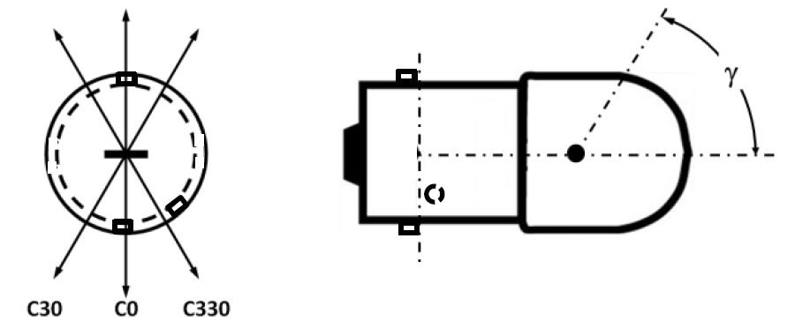

Visée de dessus Visée latérale

Plans C : voir la publication 70-1987 de la CIE intitulée “The measurement of absolute intensity distributions” (“La mesure des distributions d’intensité lumineuse absolue”).

|  |  |
| --- | --- |
| **Catégorie R5W/LED** | **Feuille R5W/LED/4** |

# Tableau 3 **Valeurs − mesurées aux points d’essai − de l’intensité normalisée dans les plans C0, C30 et C330**

| *γ* | *Source lumineuse à DEL de fabrication courante* | | *Source lumineuse à DEL étalon* | |
| --- | --- | --- | --- | --- |
|  | *Intensité minimale  en cd/1 000 lm* | *Intensité maximale  en cd/1 000 lm* | *Intensité minimale  en cd/1 000 lm* | *Intensité maximale  en cd/1 000 lm* |
| -100° | 60 | 140 | 80 | 120 |
| -75° | 60 | 140 | 80 | 120 |
| -50° | 60 | 140 | 80 | 120 |
| -25° | 60 | 140 | 80 | 120 |
| 0° | 60 | 140 | 80 | 120 |
| 25° | 60 | 140 | 80 | 120 |
| 50° | 60 | 140 | 80 | 120 |
| 75° | 60 | 140 | 80 | 120 |
| 100° | 60 | 140 | 80 | 120 |

La répartition de l’intensité lumineuse telle que décrite dans le tableau 3 doit être sensiblement uniforme, c’est-à-dire qu’entre deux points adjacents de la grille, l’intensité lumineuse relative est calculée par interpolation linéaire à partir des deux points adjacents de la grille. ».

II. Justification

Il s’agit d’une proposition visant à ajouter deux catégories de sources lumineuses à DEL de substitution à la Résolution d’ensemble sur une spécification commune des catégories de sources lumineuses (R.E.5). Pour les deux catégories concernées, il a été tenu compte du document informel GRE-80-02, où sont exposés les critères d’équivalence (photométriques, électriques, géométriques et thermiques) à prendre en compte, notamment la photométrie en champ proche, la photométrie en champ lointain, la couleur, la composition du spectre, le comportement en cas de défaillance, le courant électrique minimum et maximum, le comportement en fonction de la tension, le comportement thermique, les dimensions et le culot. Voir aussi les rapports d’équivalence indiqués dans le document GRE-81-03. Cette proposition est conforme à la proposition relative aux sources lumineuses à DEL de substitution qui a été adoptée à la quatre-vingtième session du GRE, en particulier en ce qui concerne les prescriptions concernant la température de couleur proximale dans le Règlement ONU no 128, paragraphe 3.12.4. En conséquence, le suffixe « K » dans le nom de la catégorie (C5W/LEDK) est introduit pour indiquer qu’il n’y a pas de restriction à la température de couleur proximale pour la lumière blanche dans cette catégorie. La catégorie C5W/LEDK a également un détrompeur de base unique. En outre, les culots des deux sources lumineuses, de la Commission électrotechnique internationale (CEI), sont d’une conception qui intègre un dispositif de verrouillage, conformément à la proposition de l’équipe spéciale des sources lumineuses de substitution et de remplacement du GRE (voir le document GRE-80-02) pour les culots des sources lumineuses de substitution, qui a été adoptée à la quatre-vingtième session du GRE.

1. \* Conformément au programme de travail du Comité des transports intérieurs pour la période 2018-2019 (ECE/TRANS/274, par. 123, et ECE/TRANS/2018/21/Add.1, module 3.1), le Forum mondial a pour mission d’élaborer, d’harmoniser et de mettre à jour les Règlements ONU en vue d’améliorer les caractéristiques fonctionnelles des véhicules. Le présent document est soumis en vertu de ce mandat. [↑](#footnote-ref-2)